**Rapport de fin de la semaine**

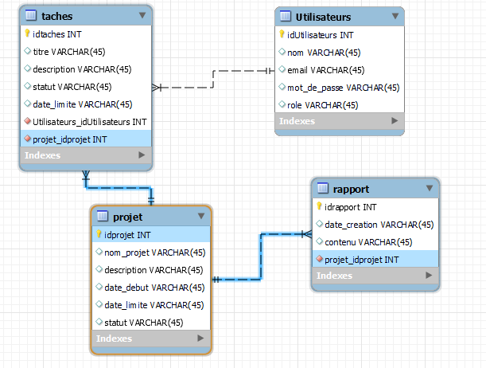**Corriger les cahiers des charges : (Suppression de certains tables)**

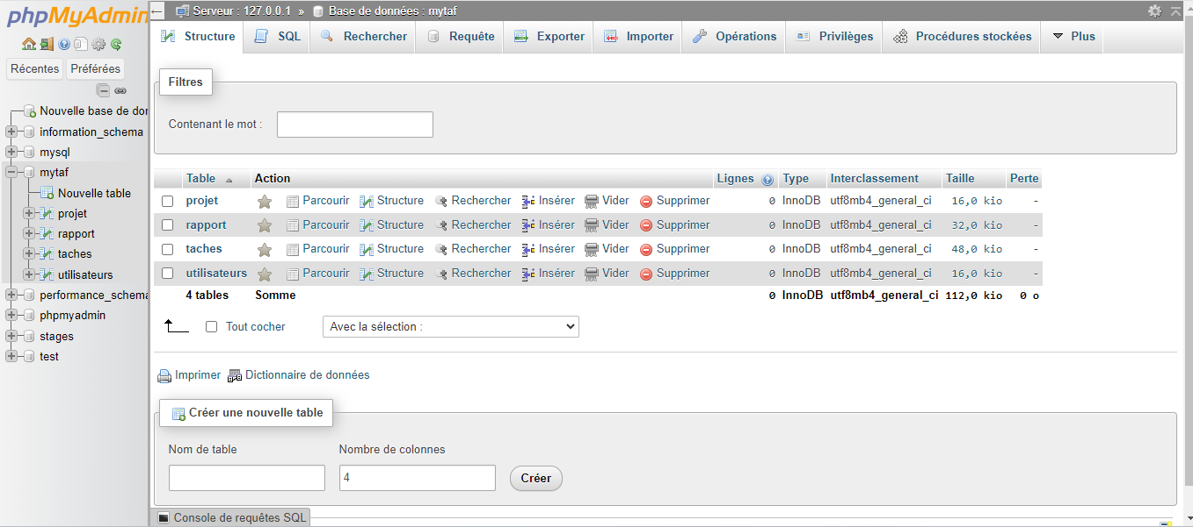**Création des bases de données**

**Création de compte Git et GitHub**

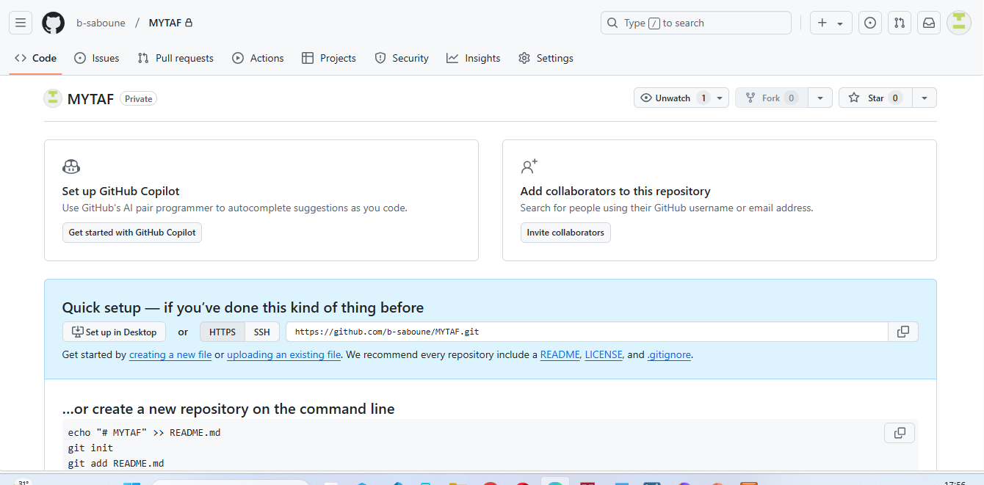

* Avancement des cours en lignes en HTML et GitHub sur **OpenClassroom**
* Recherche et Compréhension des concept **CRUD**

**Prochaine étape**

-Architecturer les différents pages du site ;

-Création de page login et authentification

**Soucis Rencontrer**

* La structuration des codes et la mal compréhension de la méthode CRUD
* Tableau de visualisation et des indicateurs